**ФУНКЦІЯ**

**1. Функція** - залежність , при якій кожному значенню

незалежної змінної відповідає тільки одне значення залежної змінної.

а) є функцією б) не є функцією

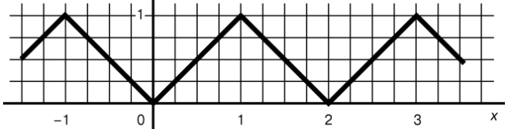 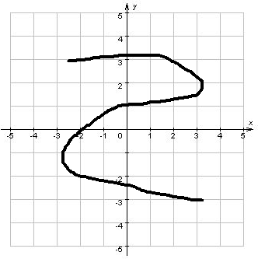

**2. Область визначення функції** (D) - множина всіх значень незалежної змінної або аргументу.

**3.** **Область значень функції** (Е) - множина всіх значень залежної змінної або функції.

**4. Функція зростає**, якщо більшому значенню аргументу відповідає більше значення функції.

**5. Функція спадає**, якщо більшому значенню аргументу відповідає менше значення функції.

**6. Лінійна функція** задається формулою , де - аргумент,  - функція.

**7. Графік лінійної функції** - пряма.

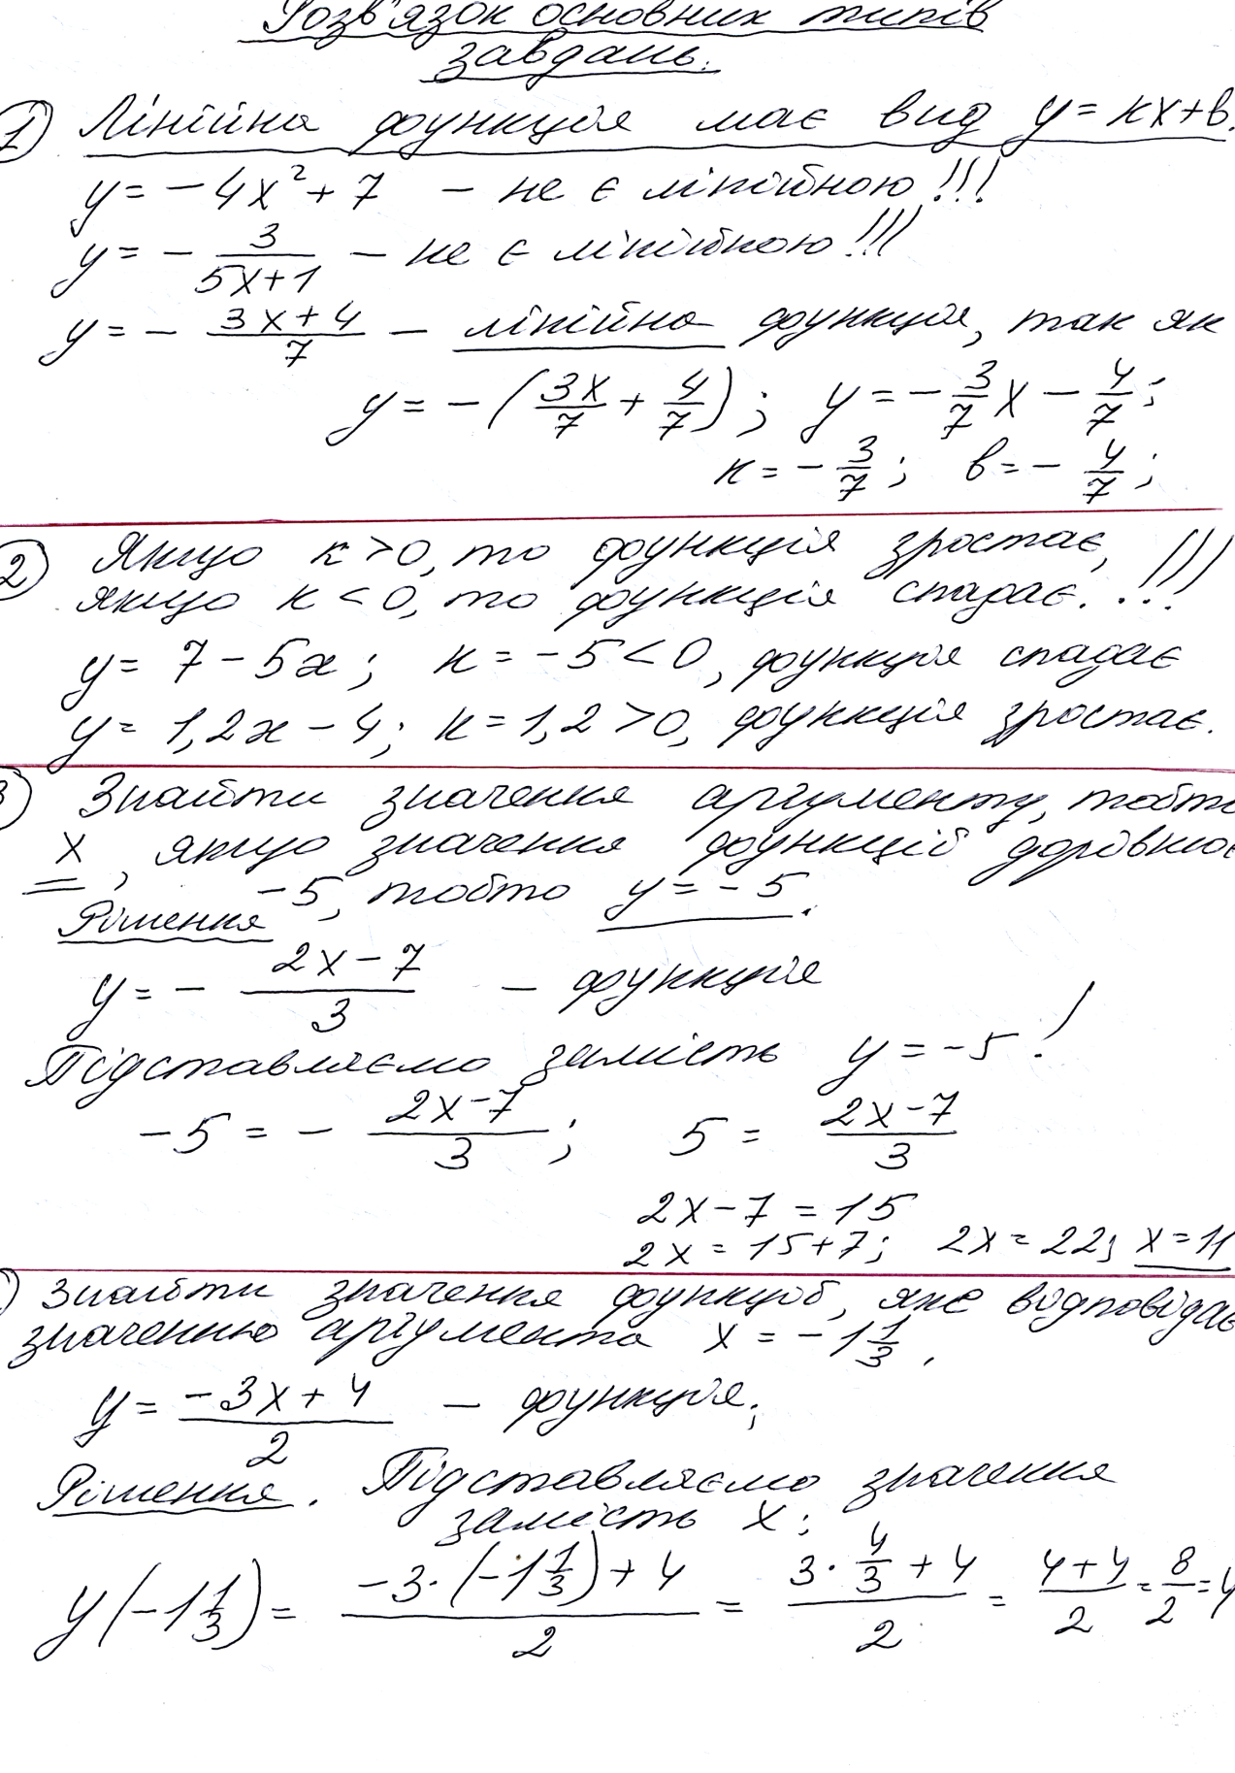

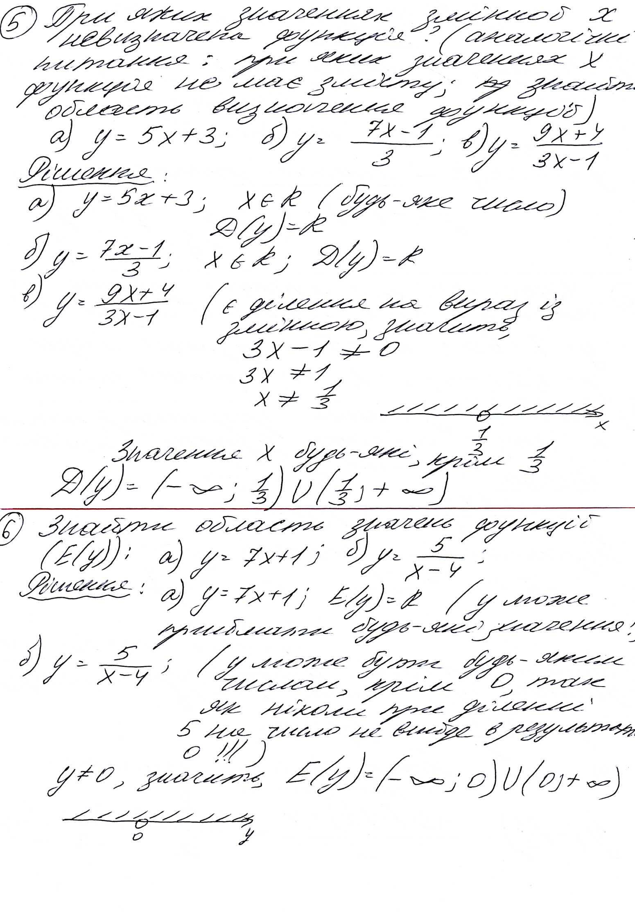

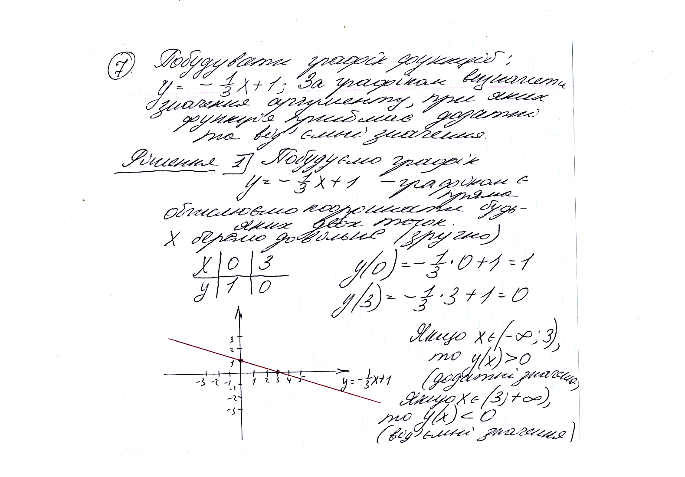

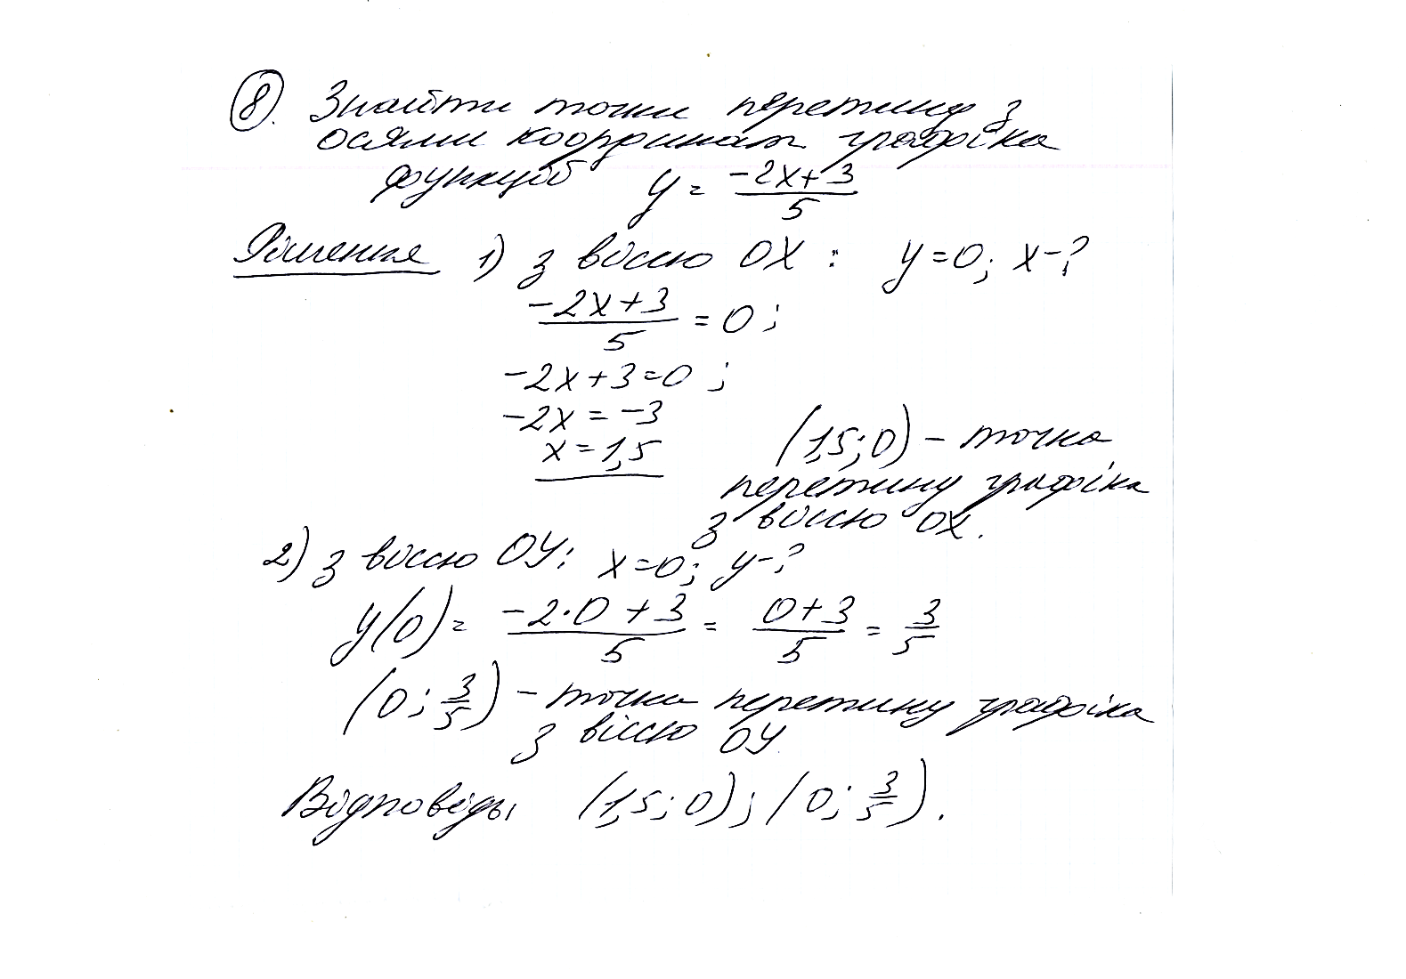

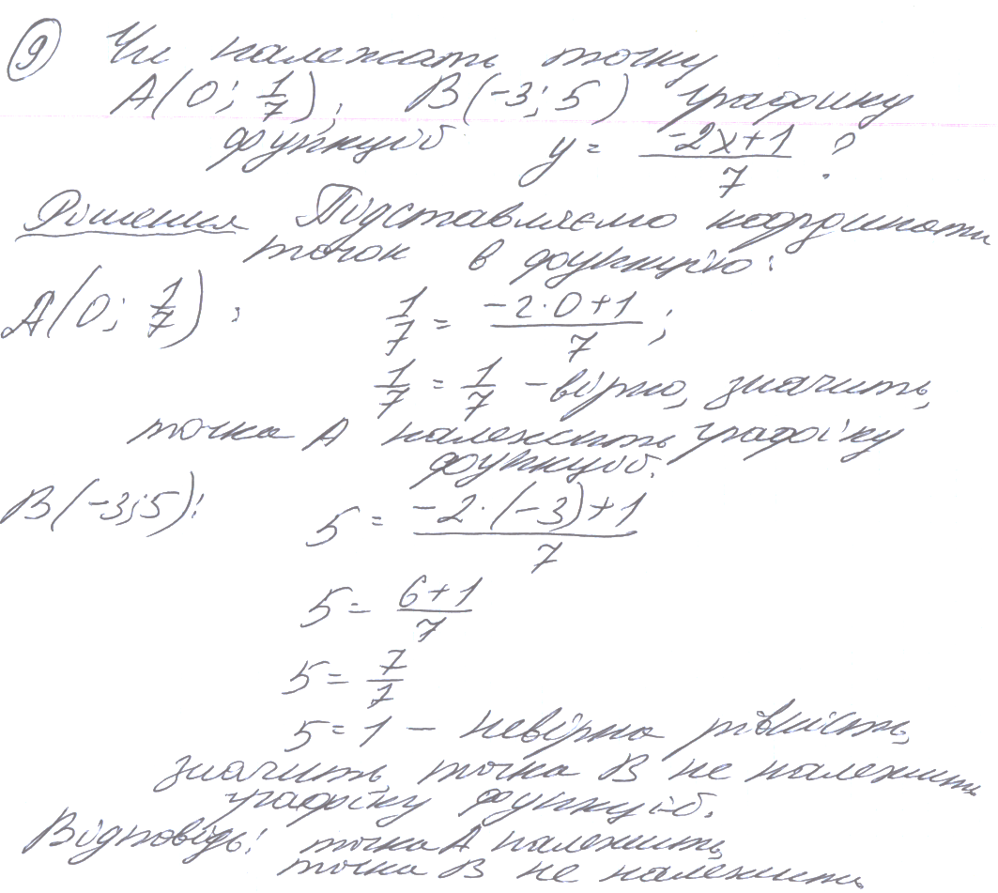

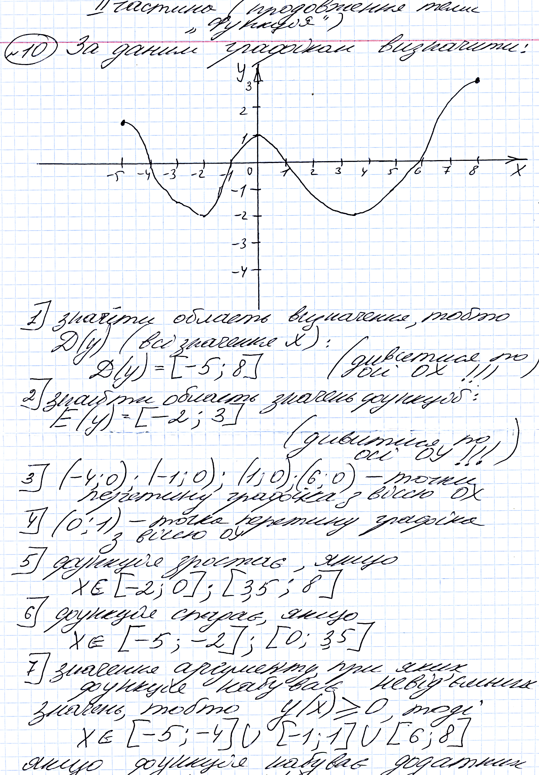



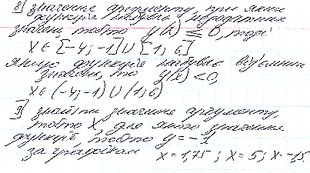

х = - 3,5.

**Нулі функції:** х=-4; х=-1; х=1; х=6.

